Министерство науки и высшего образования Российской Федерации
Федеральное государственное бюджетное
образовательное учреждение высшего образования
ИВАНОВСКИЙ ГОСУДАРСТВЕННЫЙ ХИМИКО-ТЕХНОЛОГИЧЕСКИЙ УНИВЕРСИТЕТ

Факультет техники, управления и цифровой инфраструктуры

Кафедра информационных технологий и цифровой экономики

КУРСОВОЙ ПРОЕКТ

ПО ДИСЦИПЛИНЕ

УПРАВЛЕНИЕ ДАННЫМИ

Тема: Разработка базы данных MS SQL
и приложения средствами Visual Studio.
Вариант №17

Выполнил студент: Серов Иван Александрович курс/гр. 3/42

Проверил: Чернявская Анастасия Сергеевна

Иваново 2019

Министерство науки и высшего образования Российской Федерации
Федеральное государственное бюджетное
образовательное учреждение высшего образования
ИВАНОВСКИЙ ГОСУДАРСТВЕННЫЙ ХИМИКО-ТЕХНОЛОГИЧЕСКИЙ УНИВЕРСИТЕТ

Факультет ХТиК
Кафедра ИТиЦЭ
Направление 09.03.02 Информационные системы и технологии
Профиль Информационные системы и технологии
Дисциплина Управление данными

ЗАДАНИЕ НА КУРСОВОЙ ПРОЕКТ

Студенту Серову Ивану Александровичу курс/гр. 3/42

Тема: Разработка базы данных MS SQL и приложения средствами Visual Studio. Вариант №17
Исходные данные: законодательные и подзаконные нормативные акты; энциклопедическая и справочная литература; статистические и аналитические материалы; монографии; данные профессиональных периодических изданий; интернет-ресурсы; самостоятельно собранные первичные материалы.
Содержание работы:
Введение: цель и задачи работы; предмет и объект исследования; обоснование структуры работы.
Теоретическая часть должна содержать: системный анализ предметной области, инфологическую модель БД, список запросов, которые должны быть реализованы в БД, список требований к приложению
В практической части необходимо: сгенерировать БД, реализовать SQL-запросы, разработать программное приложение к БД.
Заключение: основные выводы по проекту, обобщение основных предложений и рекомендаций.
Руководитель работы: Ст.преп. Чернявская Анастасия Сергеевна

Календарный план-график
№ п/п | Наименование этапов выполнения курсовой работы | Срок выполнения этапов | Примечание
1 | Исследование предметной области и составление логической модели БД | 18.02.19 – 19.03.19
2 | Создание физической модели БД | 20.03.19 – 02.04.19
3 | Генерация БД средствами MS SQL и реализация SQL-запросов | 03.04.19 – 16.04.19
4 | Разработка приложения средствами Visual Studio | 17.04.19 – 14.05.19
5 | Оформление пояснительной записки | 15.05.19 – 19.05.19
6 | Защита курсового проекта | 20.05.19 - 25.05.19

Дата выдачи задания 18.02.2019

Дата представления законченной работы __________________

Руководитель ____________________ __________________
(Подпись /Ф.И.О.)

Студент _____________________ _________________
(Подпись /Ф.И.О.)

СОДЕРЖАНИЕ

ВВЕДЕНИЕ 5
1 СИСТЕМНЫЙ АНАЛИЗ 6
1.1 Описание предметной области 6
1.2 Модель «Как есть» 7
1.4 Список запросов, которые должны быть реализованы в БД 10
1.5 Набор требований, которым должно отвечать разрабатываемое приложение 11
2 ПРОЕКТИРОВАНИЕ БАЗЫ ДАННЫХ 12
2.1 Создание физической модели 12
2.2 Определение атрибутов сущностей для физической модели 12
2.3 Создание суррогатных ключей 13
2.4 Запросы 14
3 ПРОЕКТИРОВАНИЕ ПРИЛОЖЕНИЯ К БАЗЕ ДАННЫХ 17
3.1 Предварительный анализ 17
3.2 Разработка приложения. Графика. 18
3.2 Разработка приложения. Логика. 26
4 ЗАКЛЮЧЕНИЕ 27

ВВЕДЕНИЕ

Целью данного курсового проекта является разработка базы данных для отслеживания внутриофисных расходов частной фирмы, а также приложения для работы с базой данных.

База данных (БД) — это совокупность данных, хранимых в соответствии со схемой данных, манипулирование которыми выполняют в соответствии с правилами средств моделирования данных.
В рамках данной курсовой работы для моделирования базы данных использовался инструмент «ERwin Data Modeler». Она имеет удобный для пользователя графический интерфейс, который упрощает разработку базы данных и автоматизирует множество трудоемких задач, уменьшая сроки создания высококачественных и высокопроизводительных транзакционных баз данных и хранилищ данных.
В качестве СУБД был выбран «Microsoft SQL Server 2008». Он является бесплатным выпуском SQL Server и представляет собой идеальную платформу данных для обучения и создания небольших серверных приложений, которые могут распространяться независимыми поставщиками программного обеспечения.
Для удобной работы с таблицами и представлениями базы данных разрабатываются приложения, которые представляют собой программу или комплекс программ, обеспечивающие автоматизацию решения той или иной прикладной задачи. Приложения могут создаваться как в среде, так и вне среды СУБД.
В рамках данного проекта разрабатывалось приложение в среде Microsoft Visual Studio(линейка продуктов компании Майкрософт, включающих интегрированную среду разработки программного обеспечения и ряд других инструментальных средств). В качестве языка программирования использовался C#.
Для обеспечения пользовательского интерфейса использовалась система Windows Presentation Foundation. WPF – система, предназначенная для построения клиентских приложений Windows с визуально привлекательными возможностями взаимодействия с пользователем. Логика обработки данных основывается на дата-центрированном подходе. При этом подходе каждой таблице или представлению базы данных сопоставляется табличная форма графического интерфейса. Для ввода или изменения записей разрабатывается отдельная форма ввода и редактирования. Для работы в табличной форме обычно предусматриваются инструменты навигации по записям, механизмы поиска, отбора и сортировки данных, экспорта данных, например, в формат csv, в таблицу Excel, в виде web-страницы и т.п. Этот подход был выбран в связи с тем, что данный проект является достаточно небольшим и простым с точки зрения функциональности.

- СИСТЕМНЫЙ АНАЛИЗ

  - Описание предметной области

Учет внутриофисных расходов

Вы работаете в бухгалтерии частной фирмы. Сотрудники фирмы
имеют возможность осуществлять мелкие покупки для нужд фирмы,
предоставляя в бухгалтерию товарный чек. Вашей задачей является
отслеживание внутриофисных расходов.
Фирма состоит из отделов. Каждый отдел имеет название. В каж-
дом отделе работает определенное количество сотрудников. Сотруд-
ники могут осуществлять покупки в соответствии с видами расходов.
Каждый вид расходов имеет название, некоторое описание и предель-
ную сумму средств, которые могут быть потрачены в месяц. При каж-
дой покупке сотрудник оформляет документ, где указывает вид расхо-
да, дату, сумму и отдел.
Таблицы
Отделы (Код отдела, Название, Количество сотрудников).
Виды расходов (Код вида, Название, Описание, Предельная норма).
Расходы (Код расхода, Код вида, Код отдела, Сумма, Дата).
Развитие постановки задачи
Теперь ситуация изменилась. Оказалось, что нужно хранить дан-
ные о расходах не только в целом по отделу, но и по отдельным со-
трудникам. Нормативы по расходованию средств устанавливаются не
в целом, а по каждому отделу за каждый месяц. Не использованные в
текущем месяце деньги могут быть использованы позже.
Внести в структуру таблиц изменения, учитывающие эти факты, и
изменить существующие запросы. Добавить новые запросы.

Анализируя предметную область, описанную в постановке задачи можно выделить 3 сущности: Отдел, Расходы, Виды расходов.
Ниже приведено описание этих сущностей:
Отдел – объект, характеризующий деятельность фирмы;
Расходы – действия отдела над бюджетом с целью приобретения необходимых товаров;
Виды расходов – разновидность объектов расходов.

1.2 Модель «Как есть»
Каждый отдел имеет свой уникальный код, следовательно, его будет характеризовать «Код отдела».
Каждый вид расходов должен иметь свой уникальный код, следовательно, вид ремонта будет характеризовать «Код вида».
Таблица «Расходы» должна иметь уникальный код расхода, а также фиксировать время, когда была произведена покупка и каким отделом, следовательно, «Расходы» будет характеризовать код расхода, а также составными ключами Код вида и Код отдела.
В итоге получаем:
1)Отделы (Код отдела, Название, Количество сотрудников).

2)Виды расходов (Код вида, Название, Описание, Предельная норма).

3)Расходы (Код расхода, Код вида, Код отдела, Сумма, Дата).

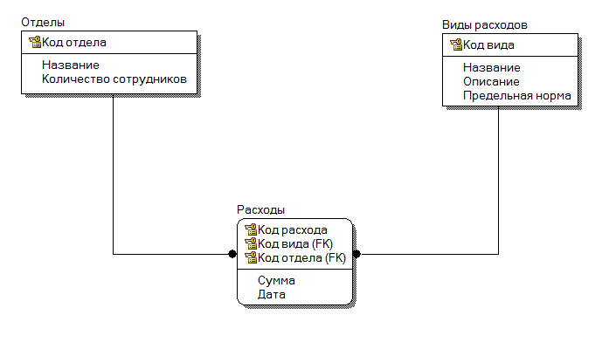
Рисунок 1.1 – Модель «Как есть»
Виды расходов – Расходы: каждый расход должен иметь только один формат, но один и тот же вид расхода может быть у разных расходов. Здесь устанавливается связь один-ко-многим, идентифицирующая (расход без вида расхода не имеет смысла);
Отделы – Расходы: один и тот же отдел может делать множество расходов. В каждом расходе может участвовать только один отдел. Здесь устанавливается связь один-ко-многим, идентифицирующая (без отдела расход не может существовать).

  - Модель «Как будет»

Теперь ситуация изменилась. Оказалось, что нужно хранить данные о расходах не только в целом по отделу, но и по отдельным сотрудникам. Нормативы по расходованию средств устанавливаются не в целом, а по каждому отделу за каждый месяц. Не использованные в текущем месяце деньги могут быть использованы позже. Внести в структуру таблиц изменения, учитывающие эти факты, и изменить существующие запросы. Добавить новые запросы.
Исходя из анализа развития постановки можно сделать вывод, что:
Нужно добавить новую сущность «Сотрудники» с ключевыми атрибутами «Код сотрудника», «Код отдела», в таблицу «Отдел» добавить атрибут «Бюджет».
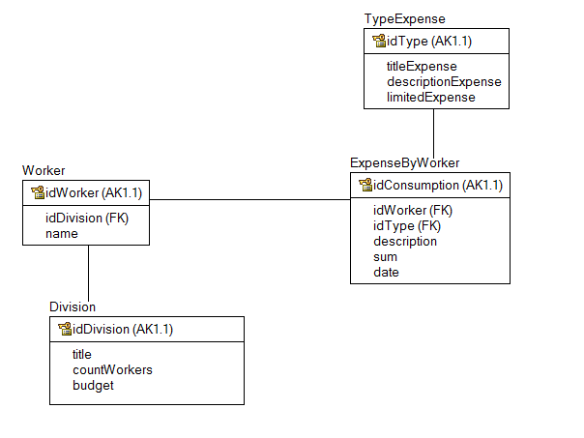
Рисунок 1.2 – Модель «Как будет»
– Worker – таблица работников. Каждый работник имеет уникальный номер (idWorker) и прикреплен к отделу (idDivision)
– Division – таблица отделов. Каждый отдел имеет уникальный номер (idDivision), название (title), количество сотрудников (countWorkers), бюджет на нужды отдела (budget).
– ExpenseByWorker – таблица расходов работников. Номер расхода (idConsumption), номер работника, сделавшего расход(idWorker), номер типа покупки(idType), описание покупки (description), сумма покупки(sum), дата покупки(date).
– TypeExpense – таблица видов расходов. Номер типа расхода (idType) , название расхода (titleExpense), описание расхода(descriptionExpense), сумма, за которую нельзя выходить(limitedExpense).

Сущность | Название атрибута | Тип атрибута
Worker | idWorker | NUMBER
Worker | idDivision | NUMBER
Worker | name | STRING
DIvision | idDivision | NUMBER
DIvision | title | STRING
DIvision | countWorkers | NUMBER
DIvision | budget | NUMBER
ExpenseByWorker | idConsumption | NUMBER
ExpenseByWorker | idWorker | NUMBER
ExpenseByWorker | idType | NUMBER
ExpenseByWorker | description | STRING
ExpenseByWorker | sum | NUMBER
ExpenseByWorker | date | DATATYPE()
TypeExpense | idType | NUMBER
TypeExpense | titleExpense | STRING
TypeExpense | descriptionExpense | STRING
TypeExpense | limitedExpense | NUMBER

1.4 Список запросов, которые должны быть реализованы в БД
База данных должна предоставлять информацию по следующим вопросам:
1.Какая сумма ежемесячно выделяется на расходы?
2.Сколько всего потрачено бюджетных средств?
3.Какой средний чек по отделу?
4.Какой тип расхода самый дорогой/дешевый?
5.В каком году было больше всего расходов?
6.Какой тип расхода самый популярный?
7.Когда был сделан конкретный расход?
8.Кем был сделан конкретный расход?
9.Какая сумма у конкретного расхода?
10.В каком отделе работает конкретный сотрудник?
11.Сколько в конкретном отделе сотрудников?
12.Кто в отделе ответственен за расходы?
13.Какой товар был приобретен?
14.Какой ежемесячный бюджет у отдела?
15. Какое количество отделов в фирме?

1.5 Набор требований, которым должно отвечать разрабатываемое приложение
Приложение должно:
– Обеспечить выведение списка отделов, работников, расходов, типов расходов;
– Предоставлять информацию о расходах: сумма, кто оплачивал, что покупал, для какого отдела;
– Обеспечивать ввод, изменение, поиск и удаление данных;
– Создавать отчеты;
Таким образом, был проведен анализ предметной области, на основе которого была составлена логическая модель, а также выявлены требования к базе данных и приложению.
2 ПРОЕКТИРОВАНИЕ БАЗЫ ДАННЫХ

Основная задача второго этапа заключается в преобразовании инфологической модели в физическую, а после преобразовании ее в схему базы данных для MS SQL Server 2008, используя Transact-SQL, проверки корректности сделанных преобразований и соответствию исходных требований.

2.1 Создание физической модели
Осуществим преобразование логической модели в физическую, используя сценарий, описанный в методических указаниях. В результате получим следующую модель.

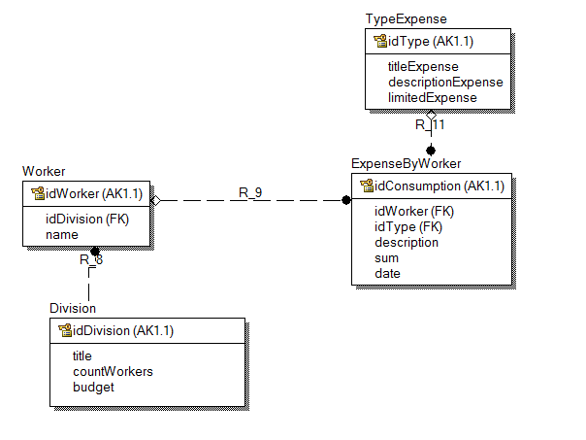
2.2 Определение атрибутов сущностей для физической модели

Сущность | Название атрибута | Тип атрибута
Worker | idWorker | INT
Worker | idDivision | INT
Worker | name | VARCHAR(50)
DIvision | idDivision | INT
DIvision | title | VARCHAR(100)
DIvision | countWorkers | INT
DIvision | budget | FLOAT
ExpenseByWorker | idConsumption | INT
ExpenseByWorker | idWorker | INT
ExpenseByWorker | idType | INT
ExpenseByWorker | description | VARCHAR(500)
ExpenseByWorker | sum | FLOAT
ExpenseByWorker | date | DATETIME
TypeExpense | idType | INT
TypeExpense | titleExpense | VARCHAR(50)
TypeExpense | descriptionExpense | VARCHAR(500)
TypeExpense | limitedExpense | FLOAT

2.3 Создание суррогатных ключей
Суррогатный ключ — числовое поле, в которое заносятся значения из возрастающей числовой последовательности.
Зададим в качестве первичных ключей у сущностей Worker, DIvision и ExpenseByWorker, TypeExpense суррогатные ключи со свойством автоматического автозаполнения.

2.4 Запросы
Для того, чтобы проверить работу созданной базы данных, напишем запросы по вопросам, которые были выявлены ранее.
Какая сумма ежемесячно выделяется на расходы:
SELECT SUM([budget])
FROM [TestingKurs].[dbo].[Division]

Сколько всего потрачено бюджетных средств:
SELECT SUM(sum)
FROM [TestingKurs].[dbo].[ExpenseByWorker]

Какой средний чек по отделу:
SELECT AVG(sum) AS AvgSum
FROM [TestingKurs].[dbo].[ExpenseByWorker] EBW JOIN TestingKurs.dbo.Worker W ON EBW.idWorker = W.idWorker
WHERE W.idDivision = 1

Какой тип расхода самый дорогой:
SELECT MAX([limitedExpense])
FROM [TestingKurs].[dbo].[TypeExpense]

Какой тип расхода самый дешевый:
SELECT MIN([limitedExpense])
FROM [TestingKurs].[dbo].[TypeExpense]

В каком году было больше всего расходов:
SELECT TOP 1 WITH TIES DATENAME(year, EBW.date) as Year, count(EBW.idConsumption) as CountExpense
FROM TestingKurs.dbo.ExpenseByWorker EBW join TestingKurs.dbo.TypeExpense TE on EBW.idType = TE.idType
group by (DATENAME(year, EBW.date))
order by DATENAME(year, EBW.date) desc

Какой тип расхода самый популярный:
SELECT TOP 1 WITH TIES TE.idType, COUNT(EBW.idType) from TestingKurs.dbo.ExpenseByWorker EBW join TestingKurs.dbo.TypeExpense TE on TE.idType = EBW.idType
group by TE.idType
order by COUNT(EBW.idType) desc

Когда был сделан конкретный расход:
SELECT[idConsumption],[date]
FROM [TestingKurs].[dbo].[ExpenseByWorker]
WHERE idConsumption = 3
Кем был сделан конкретный расход:
SELECT[idConsumption],EBW.[idWorker] ,[name]
FROM [TestingKurs].[dbo].[ExpenseByWorker] EBW,
[TestingKurs].[dbo].[Worker] W
WHERE idConsumption = 3 AND EBW.idWorker = W.idWorker
Какая сумма у конкретного расхода:
SELECT[idConsumption], [sum]
FROM [TestingKurs].[dbo].[ExpenseByWorker] EBW
WHERE idConsumption = 3
В каком отделе работает конкретный сотрудник:
SELECT [idWorker], [idDivision]
FROM [TestingKurs].[dbo].[Worker]
WHERE idWorker = 1
Сколько в конкретном отделе сотрудников:
SELECT [idDivision], [countWorkers]
FROM [TestingKurs].[dbo].[Division]
WHERE idDivision = 1
Кто в отделе ответственен за расходы:
SELECT EBW.[idWorker], W.[idDivision]
FROM [TestingKurs].[dbo].[Worker] W join TestingKurs.dbo.ExpenseByWorker EBW on EBW.idWorker = W.idWorker
WHERE idDivision = 1
Какой товар был приобретен:
SELECT TE.titleExpense, EBW.[description]
FROM [TestingKurs].[dbo].[TypeExpense] TE join TestingKurs.dbo.ExpenseByWorker EBW on TE.idType = EBW.idType
Какой ежемесячный бюджет у отдела:
SELECT idDivision, title, budget
FROM [TestingKurs].[dbo].[Division]
Какое количество отделов в фирме:
SELECT COUNT(idDivision) AS CountDivision
FROM [TestingKurs].[dbo].[Division]

Таким образом, на данном этапе создана физическая модель, на основе которой была сгенерирована база данных. Для проверки работоспособности полученной базы данных были составлены запросы на основе требований, выявленных на предыдущем этапе.

3 ПРОЕКТИРОВАНИЕ ПРИЛОЖЕНИЯ К БАЗЕ ДАННЫХ
Для разработки приложения мы будем использовать среду Microsoft Visual Studio. Графический интерфейс будет разрабатываться с помощью механизмов WPF, а логика интерфейса будет основана на дата-центрированном подходе.
Исходя из постановки задачи, необходимо спроектировать приложение, которое позволило бы отслеживать расходы фирмы.

3.1 Предварительный анализ
Теперь вернемся к требованиям, которые были сформулированы на этапе анализа. Было установлено, что приложение должно:
- Обеспечить ведение списка расходов, типов расходов, отделов, работников зарегистрированных в базе;
- Предоставлять информацию о расходе каждого отдела: сумму, описание, тип, ответственное лицо;
- Создавать отчеты;
- Обеспечивать поиск, ввод, изменение и удаление данных;
- Вести журнал о расходах.
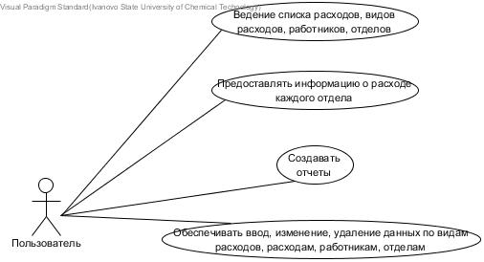
Рисунок 3.1 – «Варианты использования»
Исходя из проведенного анализа, можно приступать к разработке приложения.

3.2 Разработка приложения. Графика.
Первым делом нужно разработать интерфейс приложения. На рисунке 3.2 продемонстрировано главное окно приложения.
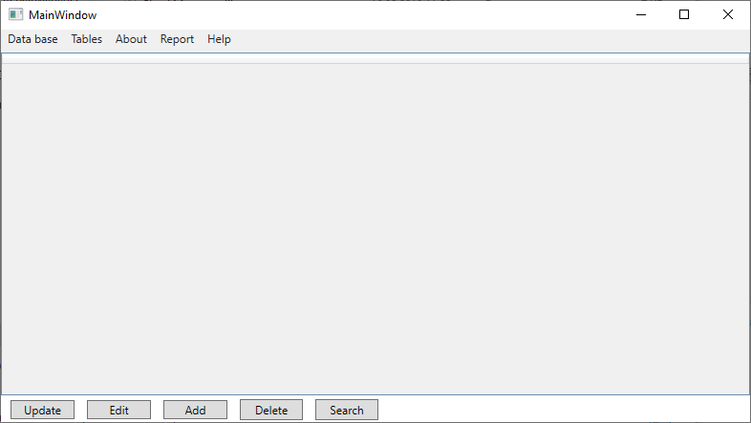
Рисунок 3.2 «Главное окно»
На главной форме должны располагаться элементы, помогающие осуществлять навигацию по приложению, отображать и управлять данными. Самый верх формы занимает командное меню, на котором располагаются такие функции как подключение к базе данных, выбор таблицы, с которой будет производиться работа, создание отчетов, помощь, а также информация о программе. Внизу располагаются кнопки действий над записями таблиц. По центру будет отображаться содержимое таблиц. Отображение таблиц производится с помощью элемента DataGrid. Ниже приведены скриншоты экранов с выводом таблиц.
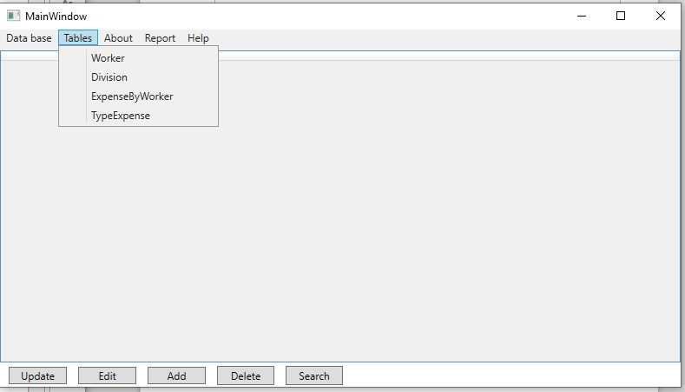
Рисунок 3.3 «Выбор таблицы»
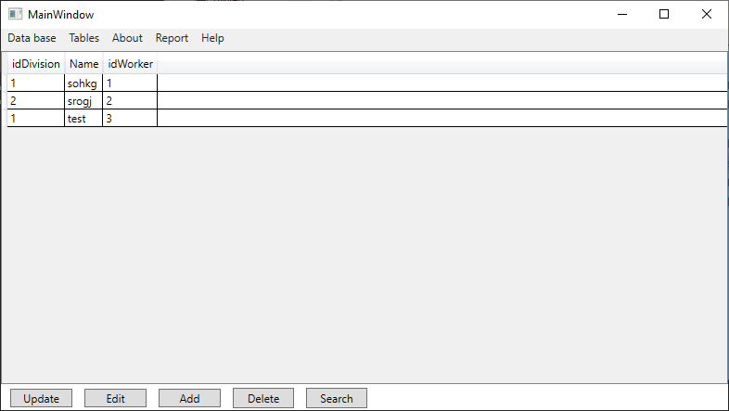
Рисунок 3.4 «Вывод на экран таблицы Worker»

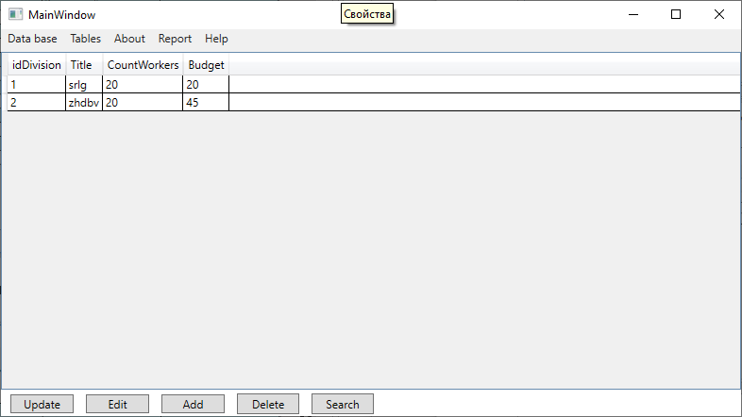
Рисунок 3.5 «Вывод на экран таблицы Division»
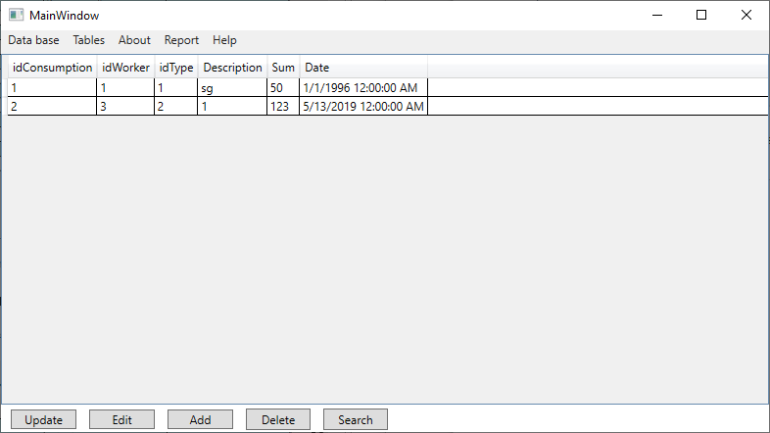
Рисунок 3.5 «Вывод на экран таблицы ExepenseByWorker»
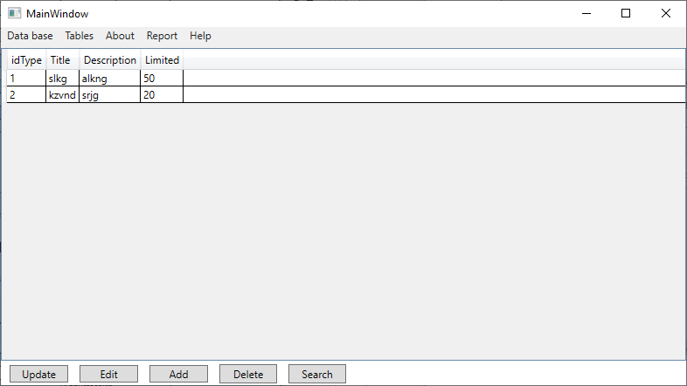
Рисунок 3.5 «Вывод на экран таблицы TypeExpense»
Как уже было сказано выше, приложение должно обеспечивать ввод, удаление, изменение и обновление данных в таблицах. Рассмотрим эти функции для каждой таблицы более подробно.
Работа с таблицей Worker. На этапе создания базы данных ключ для номера работника заполняется автоматически, следовательно, остается только добавить имя и в каком отделе он работает. На рисунке 3.6 приведен пример добавления работника в таблицу Worker.
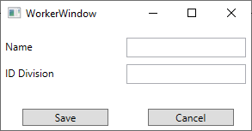

Рисунок 3.6 «Добавление в таблицу Worker»
При редактировании выделенной записи в таблице открывается это же окно, но уже с заполненными полями в соответствии с выбранной записью. На рисунке 3.7 представлено редактирование записи работника test.
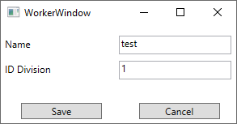

Рисунок 3.7 «Редактирование записи Worker»
По аналогии добавление и редактирование осуществляется в таблице Division, TypeExpense, поэтому описание форм этих таблиц упускается.
А вот добавление записи в таблицу ExpenseByWorker выглядит немного иначе (см. рисунок 3.8).
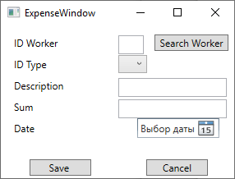

Рисунок 3.8 «Добавление записи ExpenseByWorker»
При нажатии на кнопку «Search Worker» открывается еще одно окно с поиском id работника по его имени, если работник нашелся, то id вставляется автоматически, если нет то выводится сообщение о неудачном поиске с предложением повторить его (см. рисунок 3.10).

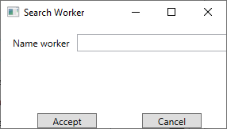

Рисунок 3.9 «Поиск ID работника»
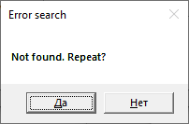

Рисунок 3.10«Сообщение о неудачном поиске»
В поле ID Type имеется выпадающий список с текущими ID, которые есть в базе.
Поиск записей в базе однотипный, поэтому приведен пример только для таблицы Worker. Здесь нужно ввести имя работника, после чего таблица обновится и покажет запись искомого работника (см. рисунок 3.12).
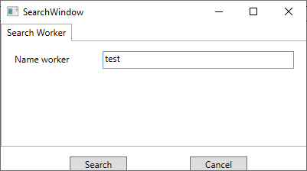

Рисунок 3.11«Поиск сотрудника по его имени»

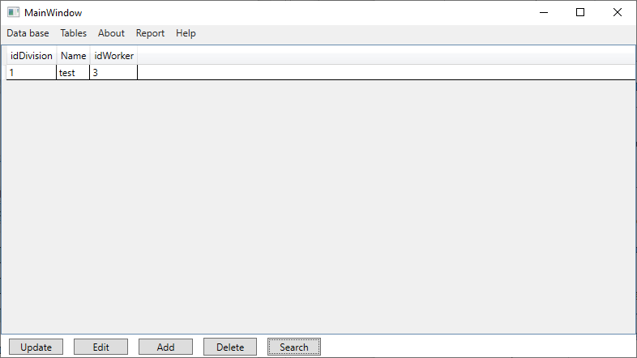
Рисунок 3.12«Результат поиска сотрудника»
Теперь рассмотрим функцию Data base, которая располагается на главном меню основной формы.
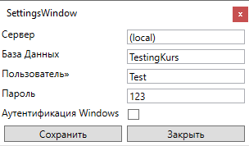

Рисунок 3.13«Подключение к базе данных»
При выборе этой функции появится окно, показанное на рисунке 3.13. Первая строка - адрес сервера, вторая - название базы данных, третья - имя пользователя и четвертая - пароль пользователя.

При выборе функции About откроется окно «О программе», которое показано на рисунке 3.14.
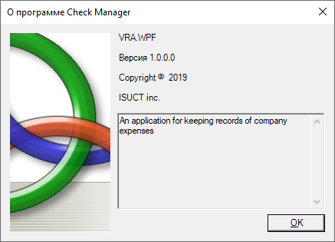

Рисунок 3.14«О программе»
При выборе функции Report-Export to Excel происходит выгрузка данных в файл .xlxs. На рисунке 3.15 представлен пример выгрузки таблицы Worker.
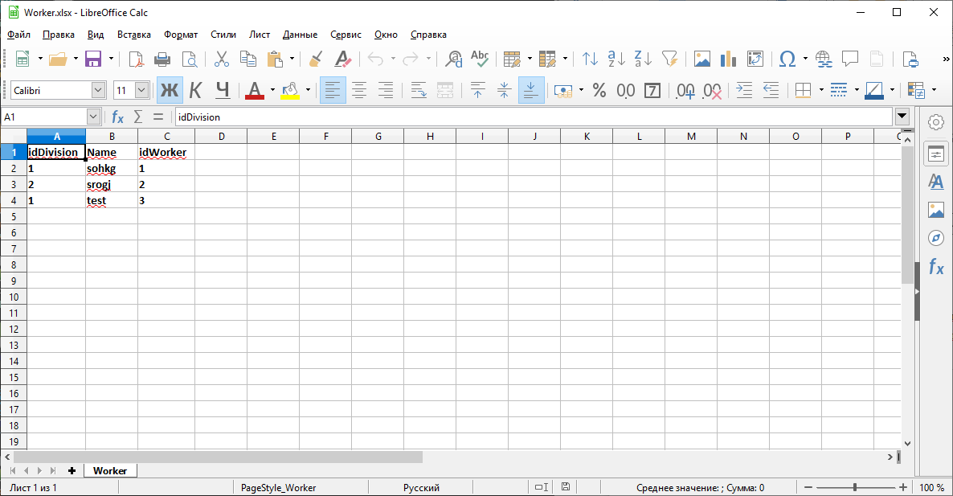
Рисунок 3.15«Выгрузка данных в таблицу»

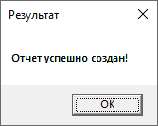

Рисунок 3.16«Сообщение о успешной выгрузке»
Функция “Help”. В каждой программе должна быть данная функция, которая поможет пользователю разобраться, как пользоваться вашей программой. При выборе данной функции откроется файл с инструкцией по работе с приложением.

3.2 Разработка приложения. Логика.
Сперва определим, какие нам понадобятся решения и классы для реализации поставленной задачи. Проведя анализ, было принято следующее решение:
Необходимо создать 3 решения типа библиотеки классов и одно решение типа VPF:
- VRA.Window - будет содержать себе реализацию форм и отображение данных;
- VRA.Dto - будет содержать объекты для передачи данных;
- VRA.DataAccess - будет содержать методы, для извлечения данных из базы данных;
- VRA.BusinessLayer - будет содержать взгляды на функциональность.
Также следует создать место, в котором всесторонние модули будут получать объект реализации интерфейса. Это место называется паттерн - повторимая архитектурная конструкция, представляющая собой решение проблемы проектирования в рамках некоторого часто возникающего контекста. Назовем это место ProcessFactory в решении VRA.BusinessLayer. И по аналогии создадим класс DaoFactore в решении VRA.DataAccess. В этом же решение, во избежание повторения кода, создадим класс BaseDao, который будет содержать в себе строки для подключения к базе данных. Также, для начального подключения к базе данных и сохранения данных для подключения будет создан класс SettingDao и SettingProcess.

4 ЗАКЛЮЧЕНИЕ
В результате выполненного данного курсового проекта был проведен системный анализ предметной области по распределению дополнительных обязанностей. Первым делом была разработана схема базы данных с помощью CASE-средства ERwin Data Modeler, которая содержит в себе данные о странах, предприятиях и типах станков зарегистрированных в предприятии, а также информацию об услугах и о проделанных ремонтах. Были предложены требования, на которые должна отвечать БД и приложение. После чего модель была сгенерирована в базу данных MySQL.
Далее проводилась проверка работоспособности созданной БД с помощью sql-запросов.
На заключительном этапе работы было создано приложение на языке C# в MS Visual Studio, позволяющее легко взаимодействовать с базой данных. Данное приложение позволяет пользователю добавлять, удалять или изменять данные, производить поиск, а также выгружать их в Excel и создавать отчеты.

4 СПИСОК ЛИТЕРАТУРЫ

Методические указания, книги
Э.Г. Галиаскаров, А.Ю. Крылов. Проектирование баз данных: лабораторный практикум
Э.Г. Галиаскаров и др. Разработка приложений баз данных: лабораторный практикум
Дейт К.Дж. - SQL и реляционная теория. Как грамотно писать код на SQL
Andrew Troelsen. Pro C# 5.0 and the .NET 4.5 Framework
Макурин Ю.Д. Сивохин А.В. - Проектирование и реализация баз данных и клиентских приложений в среде MS Visual Studio.NET. - 2010
https://habr.com/ru/post/123636/
http://www.intuit.ru/studies/courses/502/358/info

ПРИЛОЖЕНИЕ A ПЕРЕЧЕНЬ ФАЙЛОВ НА ДИСКЕ

- Пояснительная записка к курсовому проекту Course.docx
- Инфологическая модель data_model.erwin
- Файлы базы данных TestingKurs.mdf и TestingKurs_log.ldf
- Папка с исходным кодом приложения CheckManager

